ČESKÁ UNIE SPORTU
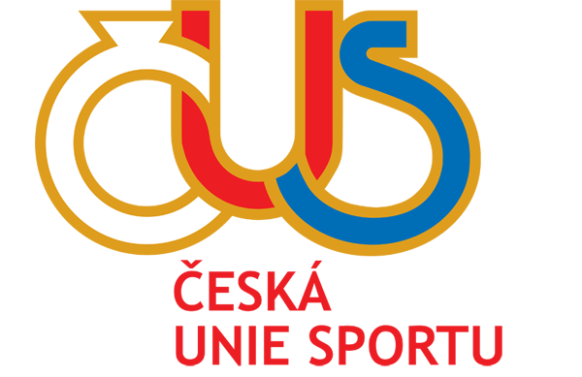
Okresní sdružení, z.s.
8. pěšího pluku 81, 738 01 Frýdek-Místek
tel. 732 905 368, e-mail: cus.fm@seznam.cz
bankovní spojení 1241607/0300

Zápis č. 1
ze zasedání kontrolní komise OS ČUS
konané 8. prosince 2021 ve Frýdku-Místku na OS ČUS

Přítomni:
- Členové: ing. Jan Franek, Miloš Jež, Jaroslav Kašný
- Ostatní: Zdeněk Duda, předseda OS ČUS

V úvodu předseda OS ČUS p. Duda přivítal na úvodní schůzi členy valnou hromadou zvolené komise a vyzval je, aby si zvolili předsedu.

- Volba předsedy Kontrolní komise
Volbou členů KK byl předsedou zvolen p. Jaroslav Kašný (TJ Slezan Frýdek-Místek, z.s.), který funkci přijímá

Předseda poté poděkoval za důvěru a nastínil plán činnosti komise, odvíjející se
od činnosti OS ČUS, dále kontrolou odváděných členských příspěvků TJ/SK, včasného
vložení ekonomických výkazů, průběžného doplňování údajů v IS ČUS, pomoci TJ a
SK u programů podpory sportu v TJ/SK vypsaných MSK, běžná kontrola bankovních a
pokladních operací

- Adresář členů KK
* Ing. Jan Franek, Koperníkova 681, 739 61 Třinec
Telefon: 603 437 481, email: kenarf@centrum.cz
- Miloš Jež, Beethovenova 1848, 738 01 Frýdek-Místek
Telefon: 603 512 956, email: milos.jez@seznam.cz
- Jaroslav Kašný, Dr. Petra 2895, 738 01 Frýdek-Místek
Telefon: 606 222 455, email: j.kasny@centrum.cz

Příští schůze bude operativně svolána po jednání VV OS ČUS.

Ve Frýdku-Místku 10.12.2021
Zapsal: Jež

